***Observez le jeu des acteurs, quelle est la position de Kofi Annan dans ce débat ?***

|  |  |  |
| --- | --- | --- |
|  | Position américaine | Position française |
| Position défendue |  |  |
| Alliés ou soutiens |  |  |
| Arguments et principes justifiant cette position |  |  |

***Complétez le tableau ci-dessous montrant le débat et les acteurs qui s’opposent concernant l’intervention en Irak***

***Réponse rédigée (15-20 lignes) : Montrez que l’affrontement entre les conceptions multilatérale, unilatérale et bilatérale dans ce débat sur une intervention en Irak rend complexe la construction de la paix et limite le rôle de l’ONU.***

***Complétez l’organigramme***

**Débat sur une intervention en Irak**

**Le fonctionnement décisionnel de l’ONU**

**Mesures en faveur de la sécurité collective**

**-**

**-**

**-**

**Assemblée générale**

Qui ?

Rôle

**Processus de l’intervention américaine en Irak en 2003**

**14 février**

-rapport des inspecteurs de l’ONU

-discours de D de Villepin : opposition à une intervention

**2003**

**2002**

**19 mars**

Début de la guerre en Irak

***Sept***

**2001**

**11 sept**

Attentats aux Etats-Unis

***Complétez cette frise chronologique en relevant les étapes du processus qui a conduit à l’intervention américaine en Irak en 2003 (causes, discussions, mesures intermédiaires…)***

**Axe 2- LE DEFI DE LA CONSTRUCTION DE LA PAIX**

**B-Faire la paix par la sécurité collective : Complexité et limites du processus décisionnel de l’ONU**

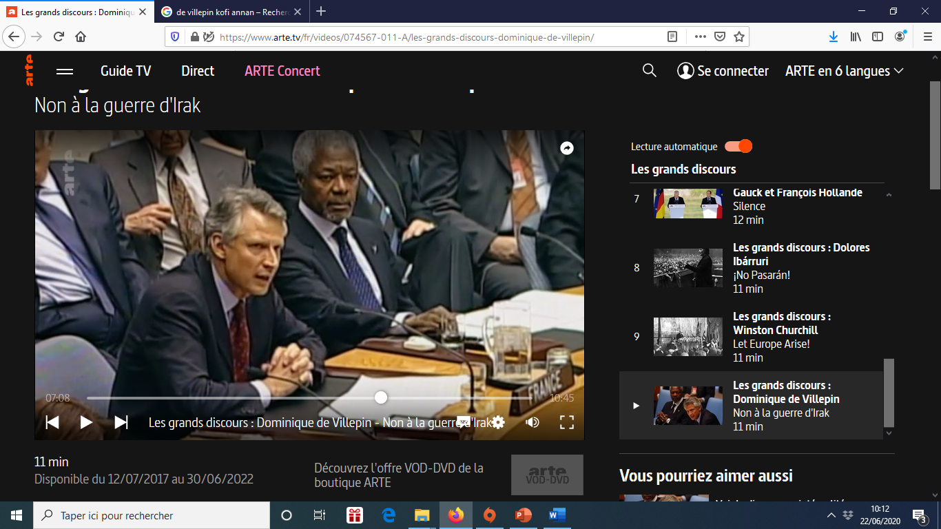

**Vidéo-**[**https://www.arte.tv/fr/videos/074567-011-A/les-grands-discours-dominique-de-villepin/**](https://www.arte.tv/fr/videos/074567-011-A/les-grands-discours-dominique-de-villepin/)

Emission d’Arte, Aurélie Luneau et Jean Bulot, ***Les grands discours, Dominique de Villepin, Non à la guerre d’Irak***, 11’